ΔΗΜΟΣ ΣΥΡΟΥ ΕΡΜΟΥΠΟΛΗΣ

Διεύθυνση Καθαριότητας – Ανακύκλωσης & Περιβάλλοντος

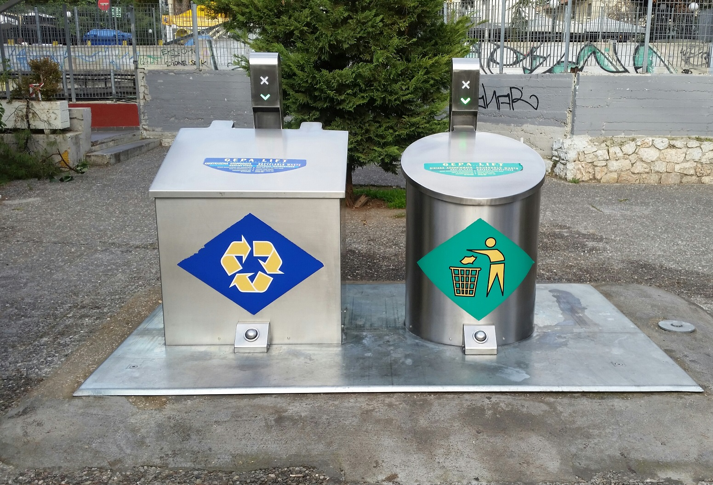

Η λειτουργία των υπόγειων συστημάτων διαβαθμισμένης συμπίεσης συλλογής απορριμμάτων έχει ξεκινήσει!

- Διαχωρίζουμε τα ανακυκλώσιμα υλικά (υλικά συσκευασίας, πλαστικά χαρτοκιβώτια) από τα οργανικά απορρίμματα

ΟΡΓΑΝΙΚΑ ΑΠΟΡΡΙΜΜΑΤΑ ΑΝΑΚΥΚΛΩΣΙΜΑ ΥΛΙΚΑ
(στο στρογγυλό στόμιο) (στο τετράγωνο στόμιο)

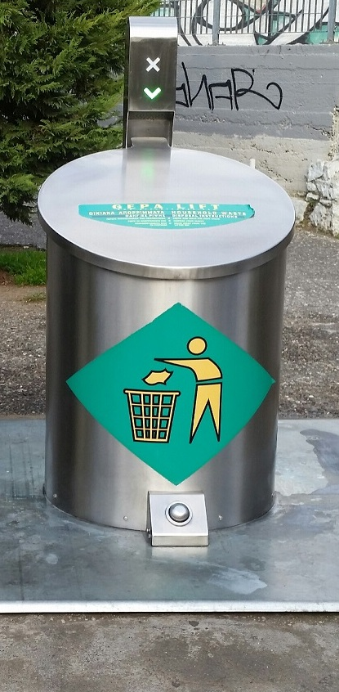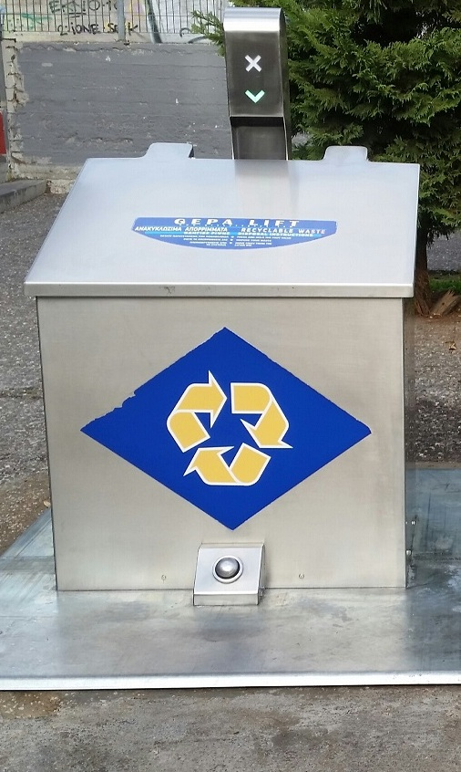

- Διπλώνουμε τα χαρτοκιβώτια ώστε να μειώσουμε τον όγκο τους

- Μετά τη ρίψη, απομακρύνετε το πέλμα σας από το πεντάλ και απομακρυνθείτε από το σύστημα

ΠΡΟΣΟΧΗ!!! Όταν αναβοσβήνει η φωτεινή ένδειξη, γίνεται η
συμπίεση των απορριμμάτων.
ΠΕΡΙΜΕΝΟΥΜΕ ΛΙΓΑ ΔΕΥΤΕΡΟΛΕΠΤΑ ΓΙΑ ΝΑ ΟΛΟΚΛΗΡΩΘΕΙ Η ΔΙΑΔΙΚΑΣΙΑ

ΔΕΝ ΑΦΗΝΟΥΜΕ ΑΠΟΡΡΙΜΜΑΤΑ ΕΞΩ ΑΠΟ ΤΟΥΣ ΥΠΟΓΕΙΟΥΣ ΚΑΔΟΥΣ

Η καθαριότητα της πόλης είναι υπόθεση όλων μας

